Министерство науки и высшего образования Республики Казахстан

Торайгыров университет

Факультет Инженерии

Кафедра Машиностроение и стандартизация

ОТЧЁТ
по рубежному контролю № 1

По специальности 6В07151 – Машиностроение и реверс-инжиниринг
Тема Основы разработки VR-приложений: Unity, C#, Blender
Период занятия 02.11.2026 – 06.11.2026

(оценка)

Руководитель
инженер, аспирант кафедры КСУ
(должность, ученая степень)
С.И. Карасев
(инициалы, фамилия)
(подпись) |  | (дата)
Обучающийся
Д.А. Радченко
(инициалы, фамилия)
(подпись) |  | (дата)
МСиРИ-402
(группа)
Содержание

 | Введение | 3
1 | Введение в виртуальную реальность (02.11.2026) | 4
2 | Введение в объектно-ориентированное программирование (03.11.2026) | 5
3 | Работа с языком C# (04.11.2026) | 8
4 | 3D-моделирование в среде Blender (05.11.2026) | 12
5 | Создание 3D-анимаций в среде Blender и Unity (06.11.2026) | 13
 | Заключение | 14

Введение

Виртуальная реальность применяется в промышленности для обучения персонала, проверки конструкций и отработки действий с оборудованием без риска для человека и станка. Для создания таких приложений используются игровой движок Unity, язык программирования C# и системы трёхмерного моделирования.
Цель первой недели занятий – освоить инструменты разработки VR-приложений и подготовить модель станка для дальнейшей работы.
Для достижения цели решались следующие задачи:
– установка Unity и подключение пакета SteamVR;
– изучение основ объектно-ориентированного программирования на C#;
– работа со скриптами: создание объектов, обработка столкновений, управление камерой;
– построение модели токарного станка CK6150 в Blender;
– создание анимаций в Blender и их подключение в Unity.

1 Введение в виртуальную реальность (02.11.2026)

1.1 Задание

Установить среду разработки Unity и подключить пакет SteamVR. Создать проект, убедиться, что редактор создаёт и сохраняет объекты и запускает сцену.

1.2 Скриншоты

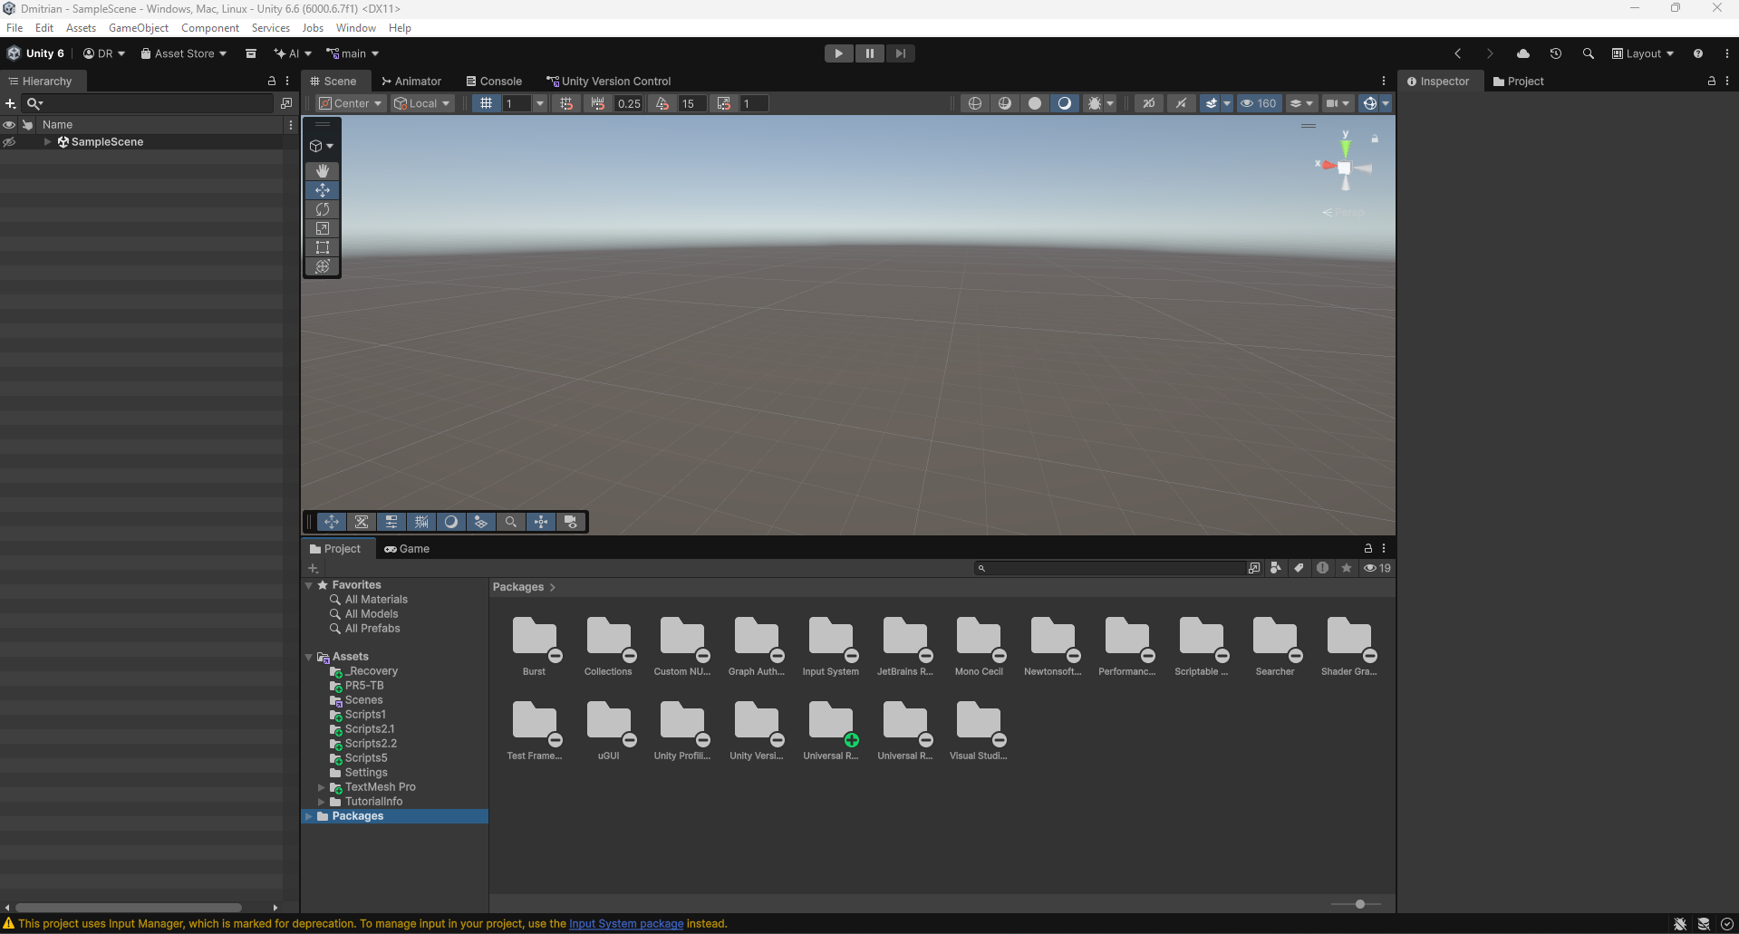

Рисунок 1.1 – Редактор Unity 6: новый проект и начальная сцена

1.3 Описание

Установлен Unity 6 (версия 6000.0.85f2) с шаблоном Universal Render Pipeline и создан проект Dmitrian. Из Asset Store импортирован пакет SteamVR Plugin 2.8.0. Пакет содержит готовые объекты для виртуальной реальности: Player (камера и руки), область телепортации, захват предметов.
Проверена работа редактора (рисунок 1.1): в новой сцене есть камера и источник света, объекты создаются через меню GameObject, сохраняются вместе со сценой и запускаются кнопкой Play. Проект размещён в репозитории GitHub naizytcheiz/Radchenko_MSiRI-402_VR2, результат каждого занятия сохраняется отдельным коммитом.

2 Введение в объектно-ориентированное программирование (03.11.2026)

2.1 Задание

Создать два скрипта: первый выводит информацию о себе в консоль, второй обращается к элементам первого.

2.2 Скриншоты

Сцена занятия не содержит видимых объектов, результат работы – вывод программы в консоль (листинг 2.1).

Листинг 2.1 – Вывод программы в консоль Unity
[09:41:53] Марка: Toyota
UnityEngine.Debug:Log (object)
[09:41:53] Модель: Camry
UnityEngine.Debug:Log (object)
[09:41:53] Год: 2022
UnityEngine.Debug:Log (object)
[09:41:53] Марка: BMW
UnityEngine.Debug:Log (object)
[09:41:53] Модель: М5
UnityEngine.Debug:Log (object)
[09:41:53] Год: 2024
UnityEngine.Debug:Log (object)
[09:41:53] BMW M5: двигатель запущен!
UnityEngine.Debug:Log (object)
[09:41:53] Марка из второго класса: BMW

2.3 Листинг программы

Листинг 2.2 – Скрипт Car.cs
using UnityEngine;
public class Car : MonoBehaviour
{
public string brand = "Toyota";
public string model = "Camry";
public int year = 2022;
public void ShowInfo()
{
Debug.Log("Марка: " + brand);
Debug.Log("Модель: " + model);
Debug.Log("Год: " + year);
}
public void StartEngine()
{
Debug.Log(brand + " " + model + ": двигатель запущен!");
}
Листинг 2.3 – Скрипт Driver.cs
using UnityEngine;
public class CarManager : MonoBehaviour
{
public Car myCar;
void Start()
{
myCar.brand = "BMW";
myCar.model = "M5";
myCar.year = 2024;
myCar.ShowInfo();
myCar.StartEngine();
Debug.Log("Марка из второго класса: " + myCar.brand);
}
}
using UnityEngine;
public class CarManager : MonoBehaviour
{

2.4 Описание

Класс Car предназначен для создания и хранения информации об автомобиле, а также для выполнения простых действий, связанных с его работой. Класс наследуется от MonoBehaviour, что позволяет использовать его в среде Unity и прикреплять к игровым объектам в сцене.
В классе объявлены три открытых поля:
- brand — марка автомобиля. По умолчанию установлено значение «Toyota».
- model — модель автомобиля. Начальное значение — «Camry».
- year — год выпуска автомобиля. По умолчанию установлен 2022 год.
Для работы с данными и выполнения действий предусмотрены два метода.
Метод ShowInfo() предназначен для вывода информации об автомобиле в консоль Unity. Он последовательно отображает марку, модель и год выпуска с помощью функции Debug.Log().
Метод StartEngine() имитирует запуск двигателя автомобиля. При его вызове в консоль выводится сообщение, содержащее марку и модель автомобиля, а также информацию об успешном запуске двигателя.
Таким образом, класс Car выполняет роль основного объекта данных, содержащего характеристики автомобиля и методы для взаимодействия с ними.
Класс CarManager предназначен для управления объектом автомобиля и демонстрации взаимодействия между двумя классами. Как и предыдущий класс, он наследуется от MonoBehaviour и может использоваться в качестве компонента игрового объекта Unity.
В классе объявлено открытое поле myCar типа Car, которое представляет ссылку на экземпляр класса автомобиля. Благодаря этой ссылке CarManager получает возможность обращаться к полям и методам другого класса.
Основная логика программы реализована в методе Start(), который автоматически выполняется при запуске сцены. Внутри него последовательно выполняются следующие действия:
- Изменяются характеристики автомобиля: марка устанавливается в значение «BMW», модель — «M5», год выпуска — 2024.
- Вызывается метод myCar.ShowInfo(), который выводит обновлённую информацию об автомобиле в консоль.
- Вызывается метод myCar.StartEngine(), имитирующий запуск двигателя.
- С помощью Debug.Log() дополнительно выводится марка автомобиля с пояснением, что обращение к данным выполнено из второго класса.
Таким образом, класс CarManager демонстрирует принцип взаимодействия объектов в C#: он получает доступ к данным другого класса через ссылку, изменяет их значения и вызывает его методы.

3. Результат выполнения программы
После запуска сцены Unity класс CarManager изменяет первоначальные значения полей объекта Car с Toyota Camry 2022 года на BMW M5 2024 года. Затем программа выводит обновлённые характеристики автомобиля и сообщение о запуске двигателя.
Ожидаемый результат в консоли Unity:
Марка: BMW
Модель: M5
Год: 2024
BMW M5: двигатель запущен!
Марка из второго класса: BMW

В ходе выполнения задания были созданы два взаимосвязанных класса на языке C#. Класс Car содержит поля для хранения характеристик автомобиля и методы для вывода информации и имитации запуска двигателя. Класс CarManager обеспечивает взаимодействие с объектом Car, изменяет его данные и вызывает предусмотренные методы.
В результате была изучена работа с классами, полями, методами, объектами и ссылками на экземпляры других классов. Также была продемонстрирована возможность использования нескольких скриптов для организации взаимодействия между компонентами в Unity.

3 Работа с языком C# (04.11.2026)

3.1 Задание

1) Реализовать механизм создания фигур. Название и количество берётся из заранее созданного массива.
2) Реализовать обработчик столкновений объектов.

3.2 Скриншоты

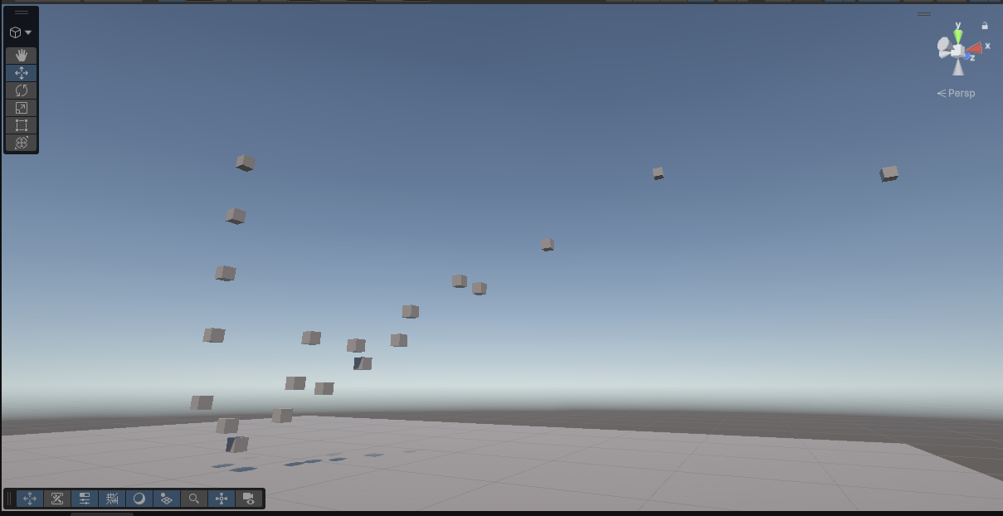

Рисунок 3.1 – Сцена «04.11_Фигуры_и_столкновения»: фигуры созданы по массивам

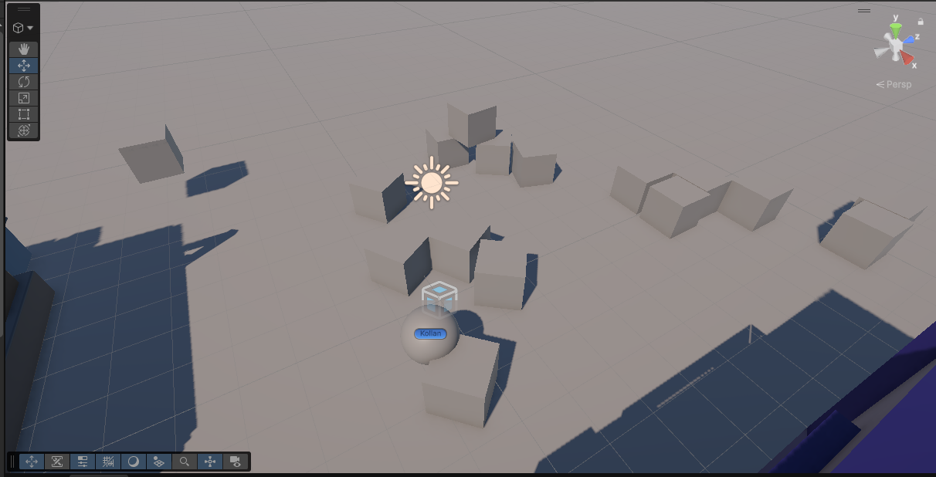

Рисунок 3.2 – Сцена «04.11_Фигуры_и_столкновения»: взаимодействие фигур

3.3 Листинг программы

Листинг 3.1 – Скрипт CubeSpawner3D.cs (создание фигур в 3D-пространстве)
using UnityEngine;
public class CubeSpawner3D : MonoBehaviour
{
public GameObject cubePrefab;
public int cloneCount = 5;
Продолжение листинга 3.1
public float distanceX = 2f;
public float distanceY = 1f;
public float distanceZ = 2f;
void Start()
{
for (int i = 1; i <= cloneCount; i++)
{
Vector3 newPosition = transform.position +
Ne
w Vector3(
distanceX * i,
distanceY * i,
distanceZ * i
);
Instantiate(cubePrefab, newPosition, transform.rotation);
}
}
}
public float distanceX = 2f;
public float distanceY = 1f;
public float distanceZ = 2f;
void Start()

Листинг 3.2 – Скрипт CubeSpawnerAdv.cs (раставление фигур по координатам)
using UnityEngine;
public class CubeSpawnerAdv : MonoBehaviour
{
public GameObject cubePrefab;
public Vector3[] positions =
{
new Vector3(2, 0, 0),
new Vector3(0, 2, 0),
new Vector3(0, 0, 2),
new Vector3(2, 2, 2),
new Vector3(-2, 0, 2)
};
void Start()
{
foreach (Vector3 position in positions)
{
Instantiate(
cubePrefab,
transform.position + position,
transform.rotation
);
}

}
}

Листинг 3.3 – Скрипт CubeSpawnerOneD.cs (создание фигур по одной оси)
using UnityEngine;
public class CubeSpawner : MonoBehaviour
{
// Исходный объект
public GameObject cubePrefab;
// Количество копий
public int cloneCount = 5;
// Расстояние между копиями
public float distance = 2f;
void Start()
{
// Создание копий
for (int i = 1; i <= cloneCount; i++)
{
// Определение позиции новой копии
Vector3 newPosition = transform.position +
Vector3.up * distance * i;
// Создание копии объекта
Instantiate(cubePrefab, newPosition, transform.rotation);
}
}
}

Листинг 3.4 – Скрипт CubeSpawnerRel.cs (создание фигур в 3D относительно координат фигуры)
using UnityEngine;
public class CubeSpawnerRel : MonoBehaviour
{
// Исходный объект Wowan
public GameObject cubePrefab;
// Количество копий
public int cloneCount = 5;
// Смещение относительно координат Wowan
public float distanceX = 0f;
public float distanceY = 2f;
public float distanceZ = 0f;
void Start()
{
// Получаем Transform исходного куба
Transform wowanTransform = cubePrefab.transform;
// Создание копий

Продолжение Листинга 3.4
for (int i = 1; i <= cloneCount; i++)

{
// Рассчитываем локальное смещение
Vector3 offset = new Vector3(
distanceX * i,
distanceY * i,
distanceZ * i
);
// Переводим локальные координаты в мировые
Vector3 newPosition =
wowanTransform.TransformPoint(offset);
// Создаём копию
Instantiate(
cubePrefab,
newPosition,
wowanTransform.rotation
);
}
}
}

Листинг 3.5 – Скрипт CameraFollow.cs (следование камеры за объектом управления)
using UnityEngine;
public class CameraFollow : MonoBehaviour
{
public Transform target;
public Vector3 offset = new Vector3(0, 5, -8);
public float smoothSpeed = 5f;
void LateUpdate()
{
if (target == null)
return;
Vector3 desiredPosition = target.position + offset;
transform.position = Vector3.Lerp(
transform.position,
desiredPosition,
smoothSpeed * Time.deltaTime
);
transform.LookAt(target);
}
}

Листинг 3.6 – Скрипт CollisionHandler.cs (взаимодействие с объектом через collision)
using UnityEngine;

public class CollisionHandler : MonoBehaviour
{
private void OnCollisionEnter(Collision collision)
{
if (collision.gameObject.name == "Anton")
{
Debug.Log("Wowan столкнулся с Anton!");

Invoke(nameof(CollisionMessage), 2f);
}
}

private void CollisionMessage()
{
Debug.Log("Anton: Осторожнее! Смотри, куда идёшь!");
}
}
Листинг 3.7 – Скрипт CubeController.cs (управление кубиком)
using UnityEngine;

[RequireComponent(typeof(Rigidbody))]
public class CubeController : MonoBehaviour
{
public float moveSpeed = 5f;
public float sprintSpeed = 10f;
public float jumpForce = 7f;

public KeyCode forwardKey;
public KeyCode backwardKey;
public KeyCode leftKey;
public KeyCode rightKey;

private Rigidbody rb;
private bool isGrounded = true;

void Start()
{
rb = GetComponent<Rigidbody>();
}

void Update()
{
// Прыжок
if (Input.GetKeyDown(KeyCode.Space) && isGrounded)
{
rb.AddForce(Vector3.up * jumpForce, ForceMode.Impulse);
isGrounded = false;
}
}

void FixedUpdate()
{
// Проверка ускорения
Продолжение Листинга 3.7
Float speed = Input.GetKey(KeyCode.LeftShift)
? sprintSpeed
: moveSpeed;

// Определение направления движения
Vector3 movement = Vector3.zero;

if (Input.GetKey(forwardKey))
movement += Vector3.forward;

if (Input.GetKey(backwardKey))
movement += Vector3.back;

if (Input.GetKey(leftKey))
movement += Vector3.left;

if (Input.GetKey(rightKey))
movement += Vector3.right;

// Нормализация диагонального движения
movement = movement.normalized;

// Перемещение объекта
rb.MovePosition(
rb.position + movement * speed * Time.fixedDeltaTime
);
}

private void OnCollisionEnter(Collision collision)
{
if (collision.gameObject.CompareTag("Ground"))
isGrounded = true;
}

private void OnCollisionExit(Collision collision)
{
if (collision.gameObject.CompareTag("Ground"))
isGrounded = false;
}
}

Листинг 3.8 – Скрипт TriggerHandler.cs (взаимодействие через Trigger)
using UnityEngine;

public class TriggerHandler : MonoBehaviour
{
private void OnTriggerEnter(Collider other)
{
if (other.gameObject.name == "Kolian")
{
Debug.Log("Wowan вошёл в зону Kolian!");

Invoke(nameof(TriggerMessage), 2f);
}
}

private void TriggerMessage()
{
Debug.Log("Kolian: Ты вошёл на мою территорию!");
}

Продолжение Листинга 3.8
private void OnTriggerExit(Collider other)
{
if (other.gameObject.name == "Kolian")
{
Debug.Log("Wowan покинул территорию Kolian!");
}
}
}

3.4 Описание
Листинг 3.1 – Скрипт CubeSpawner3D.cs (создание фигур в 3D-пространстве)
Скрипт CubeSpawner3D предназначен для автоматического создания нескольких копий исходного объекта в трёхмерном пространстве. В нём задаётся количество создаваемых объектов (cloneCount), а также расстояние их смещения по трём координатным осям X, Y и Z (distanceX, distanceY, distanceZ).
В методе Start() используется цикл for, который выполняется заданное количество раз. На каждой итерации рассчитывается новая позиция объекта относительно текущего положения исходного объекта. Для создания копии применяется метод Instantiate(), которому передаются исходный объект, рассчитанная позиция и поворот.
Таким образом, скрипт позволяет создавать последовательность фигур, расположенных по диагонали относительно исходного объекта.
Листинг 3.2 – Скрипт CubeSpawnerAdv.cs (расстановка фигур по координатам)
Скрипт CubeSpawnerAdv предназначен для создания объектов в заранее определённых точках трёхмерного пространства. В отличие от предыдущего скрипта, здесь положение каждой копии задаётся индивидуально с помощью массива positions, содержащего координаты X, Y и Z.
В методе Start() используется цикл foreach, который последовательно перебирает все элементы массива. Для каждого элемента вычисляется мировая позиция путём сложения координат исходного объекта и заданного смещения. После этого с помощью метода Instantiate() создаётся новая копия фигуры.
Данный скрипт позволяет размещать объекты в произвольных точках относительно исходного положения, что обеспечивает более гибкое управление их расположением.
Листинг 3.3 – Скрипт CubeSpawnerOneD.cs (создание фигур по одной оси)
Скрипт CubeSpawnerOneD предназначен для последовательного создания копий объекта вдоль одной координатной оси. В программе задаются исходный объект (cubePrefab), количество копий (cloneCount) и расстояние между ними (distance).
В методе Start() применяется цикл for, в котором для каждой копии рассчитывается новое положение относительно исходного объекта. Для определения направления используется вектор Vector3.up, соответствующий положительному направлению вертикальной оси Y. Полученное смещение умножается на заданное расстояние и номер текущей итерации.
Создание объектов выполняется с помощью метода Instantiate(). В результате фигуры располагаются вертикально одна над другой с одинаковым интервалом.
Листинг 3.4 – Скрипт CubeSpawnerRel.cs (создание фигур относительно координат исходного объекта)
Скрипт CubeSpawnerRel предназначен для создания копий объекта с учётом его собственного положения и системы координат. В качестве исходного объекта используется cubePrefab, а количество копий и величина смещения задаются переменными cloneCount, distanceX, distanceY и distanceZ.
В начале метода Start() получается компонент Transform исходного объекта, который позволяет определять его положение и ориентацию в пространстве. Далее в цикле for рассчитывается локальное смещение каждой копии.
Для преобразования локальных координат в мировые используется метод TransformPoint(). Благодаря этому новые объекты размещаются относительно исходного объекта с учётом его поворота и положения. После расчёта координат выполняется создание копии методом Instantiate().
Таким образом, скрипт демонстрирует работу с локальной и мировой системами координат Unity и позволяет создавать объекты относительно ориентации исходной фигуры.
Листинг 3.5 – Скрипт CameraFollow.cs (следование камеры за объектом управления)
Скрипт CameraFollow предназначен для автоматического перемещения камеры вслед за выбранным объектом. В качестве цели используется переменная target, содержащая ссылку на компонент Transform управляемого объекта.
Переменная offset определяет смещение камеры относительно цели по координатам X, Y и Z. Параметр smoothSpeed задаёт скорость плавного перемещения камеры.
Основная логика реализована в методе LateUpdate(), который вызывается после выполнения метода Update() всех объектов сцены. Сначала проверяется наличие назначенной цели. Затем рассчитывается желаемое положение камеры с учётом заданного смещения.
Для плавного перемещения применяется метод Vector3.Lerp(), который обеспечивает постепенное изменение координат камеры. В завершение используется метод transform.LookAt(target), благодаря которому камера постоянно направлена на управляемый объект.
Таким образом, скрипт обеспечивает плавное сопровождение объекта камерой во время его перемещения по сцене.
Листинг 3.6 – Скрипт CollisionHandler.cs (взаимодействие с объектом через Collision)
Скрипт CollisionHandler предназначен для обработки физических столкновений между игровыми объектами. Для обнаружения столкновения используется метод OnCollisionEnter(Collision collision), который автоматически вызывается при первом контакте объектов с соответствующими физическими компонентами.
Внутри метода выполняется проверка имени столкнувшегося объекта. Если его имя совпадает со значением «Anton», в консоль Unity выводится сообщение о столкновении объектов. Дополнительно вызывается метод Invoke(), который запускает функцию CollisionMessage() с задержкой в две секунды.
Метод CollisionMessage() выводит дополнительное текстовое сообщение, имитирующее реакцию персонажа на столкновение.
Таким образом, скрипт позволяет реализовать простую систему реакции объектов на физическое взаимодействие с использованием механизма Collision.
Листинг 3.7 – Скрипт CubeController.cs (управление кубиком)
Скрипт CubeController предназначен для управления перемещением игрового объекта с использованием клавиатуры. Атрибут [RequireComponent(typeof(Rigidbody))] обеспечивает наличие компонента Rigidbody, необходимого для физического управления объектом.
В программе предусмотрены параметры обычной скорости (moveSpeed), скорости ускоренного движения (sprintSpeed) и силы прыжка (jumpForce). Также задаются клавиши управления движением вперёд, назад, влево и вправо.
В методе Start() с помощью GetComponent<Rigidbody>() получается ссылка на компонент физики объекта.
В методе Update() реализована обработка прыжка. При нажатии клавиши Space и нахождении объекта на поверхности к нему прикладывается импульсная сила с помощью AddForce(). После этого значение переменной isGrounded изменяется на false, предотвращая повторный прыжок до приземления.
Метод FixedUpdate() отвечает за физическое перемещение объекта. Сначала определяется текущая скорость: при удержании клавиши Left Shift используется ускоренный режим, в противном случае применяется обычная скорость. Затем формируется вектор направления движения в зависимости от нажатых клавиш.
Для устранения увеличения скорости при диагональном перемещении используется метод normalized, который нормализует вектор движения. Само перемещение выполняется с помощью Rigidbody.MovePosition() с учётом времени физического обновления Time.fixedDeltaTime.
Дополнительно реализованы методы OnCollisionEnter() и OnCollisionExit(), которые отслеживают контакт объекта с поверхностью, имеющей тег «Ground». Это позволяет определять момент приземления и контролировать возможность выполнения прыжка.
Таким образом, скрипт обеспечивает перемещение объекта в четырёх направлениях, ускорение и прыжки с использованием физической системы Unity.
Листинг 3.8 – Скрипт TriggerHandler.cs (взаимодействие через Trigger)
Скрипт TriggerHandler предназначен для обнаружения входа игрового объекта в специальную триггерную зону, а также выхода из неё. В отличие от механизма Collision, Trigger позволяет регистрировать пересечение объектов без возникновения физического столкновения.
Для обнаружения входа используется метод OnTriggerEnter(Collider other). В нём проверяется имя объекта, вошедшего в триггерную область. Если имя совпадает со значением «Kolian», в консоль Unity выводится сообщение о входе персонажа в соответствующую зону. После этого с помощью Invoke() вызывается метод TriggerMessage() с задержкой в две секунды.
Метод TriggerMessage() выводит дополнительное сообщение, имитирующее реакцию персонажа на появление другого объекта в его зоне.
Для обнаружения выхода из триггерной области используется метод OnTriggerExit(Collider other). При выходе объекта с именем «Kolian» в консоль выводится соответствующее уведомление.
Таким образом, скрипт демонстрирует использование триггерных зон для организации взаимодействия между игровыми объектами и реализации событий входа и выхода из определённой области.
Общий вывод по разделу
В ходе разработки рассмотренных скриптов были изучены основные возможности программирования в Unity с использованием языка C#. Были реализованы механизмы автоматического создания объектов в трёхмерном пространстве, размещения фигур по заданным координатам, управления камерой, перемещения игрового объекта и обработки физических столкновений и триггерных событий.
Полученные навыки позволяют создавать интерактивные сцены, управлять игровыми объектами и организовывать взаимодействие между элементами виртуального пространства.
Обрати внимание на два момента перед оформлением отчёта:
- В листинге 3.3 имя класса CubeSpawner отличается от имени файла CubeSpawnerOneD.cs. Для Unity желательно привести их к одному названию.
- В листинге 3.1 есть разрыв в записи new Vector3 — его необходимо исправить, чтобы код компилировался. Также в листинге 3.1 после основного кода повторяется фрагмент переменных и метода Start(), который, вероятно, попал туда случайно.

4 3D-моделирование в среде Blender (05.11.2026)

4.1 Задание

Создать модель станка.

4.2 Скриншоты

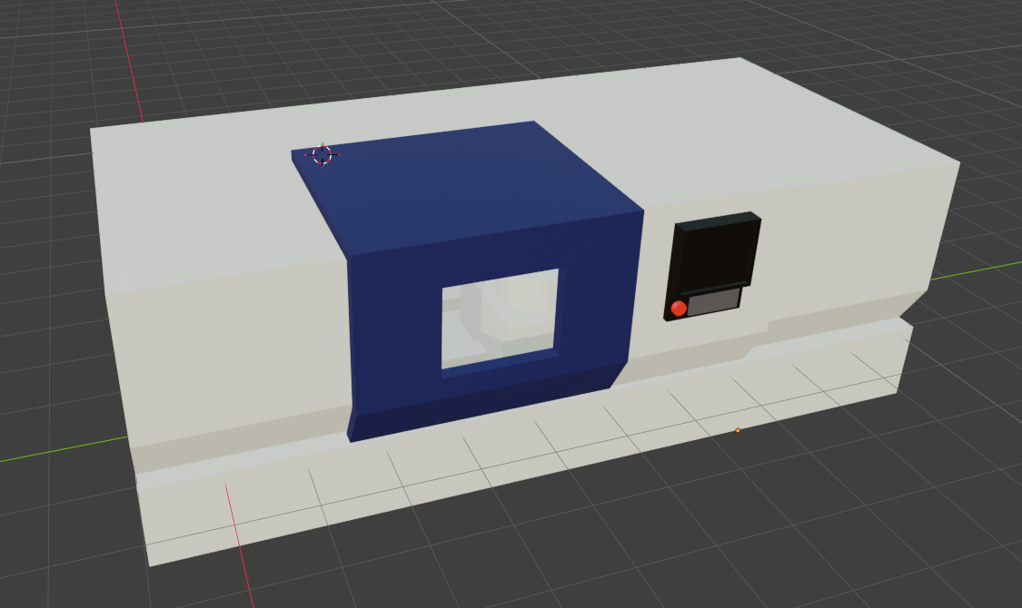

Рисунок 4.1 – Модель токарного станка с ЧПУ в Blender

4.3 Описание

В Blender построена модель токарного станка с ЧПУ из простых геометрических тел (рисунок 4.1). Снаружи модель включает основание, корпус, дверь. Внутри расположены патрон с тремя кулачками, задняя бабка с пинолью, направляющие и каретка.
Модель экспортирована в формат FBX (файл PR4_Radchenko.fbx) и импортирована в проект Unity.

5 Создание 3D-анимаций в среде Blender и Unity (06.11.2026)

5.1 Задание

1) Создать анимацию перемещения куба.
2) Создать и анимировать персонажа.

5.2 Скриншоты

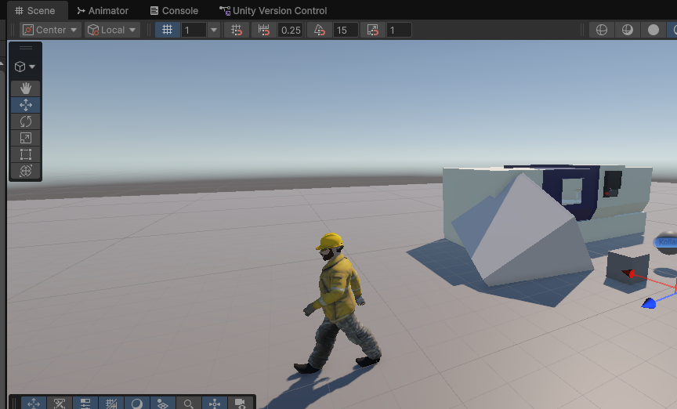

Рисунок 5.1 – Сцена «06.11-09.11_Станок_анимации_и_API»: станок, анимированный куб и персонаж

5.3 Описание

В Blender создана анимация перемещения куба по ключевым кадрам (клип CubeAction длительностью 2,5 с), анимация экспортирована вместе с моделью в файл Кубик_анимация.fbx. В Unity на вкладке Animation модели включёны четыре циклирующие анимации, образующие начало ходьбы, саму ходьбу, остановку и стояние на ногах. Создано это в Animator Controller, в него добавлен клип, контроллер назначен компоненту Animator объекта.
Для персонажа импортирована модель с анимацией ходьбы Standing_Idle.fbx, Start Walking.fbx, Stop Walking.fbx, Walking.fbx и создан контроллер 1. После запуска сцены куб и персонаж двигаются по своим анимациям (рисунок 5.1). При импорте отключены параметры Import Cameras и Import Lights, чтобы камера и источник света из Blender не влияли на сцену.

Заключение

В ходе первой недели занятий освоены основы разработки приложений виртуальной реальности. Основные результаты работы:
– установлена среда Unity 6 и подключён пакет SteamVR, проект размещён в репозитории GitHub;
– созданы скрипты Car и CarManager, показывающие работу с классами, полями и методами;
– реализованы создание фигур по массивам, обработка столкновений и управление камерой;
– в Blender построена модель токарного станка с ЧПУ и экспортирована в Unity;
– созданы анимации куба и персонажа, подключённые через Animator Controller.
Полученная модель станка и навыки работы со скриптами используются во второй неделе занятий при создании VR-тренажёра.

